**概述**

此 API 提供基于病人多次眼轴长度（AL）测量的增长评估。API 处理提供的数据点，数据点包括病人的生日, 性别和历史眼轴记录，并将其与上一次数据的百分位延长线进行比较，以评估增长模式。

**端点**

POST /interval-speed

**请求示例：**

curl -X POST "https://vpac-chart.cqwangkuai.com/interval-speed" \

-H "Content-Type: application/json" \

-d '{

"history_AL_records": [

{

"time": "2023-01-01",

"AL": 22.5

},

{

"time": "2023-06-01",

"AL": 23.0

}

],

"birthday": "2015-01-01",

"gender": 1,

"is_normal": false

}'

**数据解释**

{

"history_AL_records": [

{

"time": "YYYY-MM-DD", 检测时间, 生日减去时间得到年龄, 作为眼轴判断依据

"AL": float 眼轴长度

}

],

"birthday": "YYYY-MM-DD", 生日

"gender": "int", 性别男为整数1, 性别女为2

"is_normal": Boolean 从用户的近视程度判断, 如果不近视is_normal为真, 如果近视is_normal为假

}

**响应示例 代码: 200 OK**

{

"history_AL_records_interpret": [

{

"AL": 22.5,

"AL_percentage": 0.13928571428571426,

"time": "Sun, 01 Jan 2023 00:00:00 GMT"

},

{

"AL": 23.0,

"AL_grow": 0.5,

"AL_grow_year": 1.2094370860927153,

"AL_percentage": 0.2993311036789279,

"last_percentile_AL": 22.555666666666667,

"time": "Thu, 01 Jun 2023 00:00:00 GMT"

}

]

}

**响应解读**

{

"history_AL_records_interpret": [

{

"time": "datetime", 检测时间iso标准格式

"AL": float, 眼轴长度, 毫米

"AL_percentage": float, 眼轴所在的百分比, 小数形式

"AL_grow": float, 相比上一次数据, 眼轴增长, 毫米

"AL_grow_year": float, 按照当前眼轴增长趋势, 一年的眼轴增长, 毫米

"last_percentile_AL": float 按照上次眼轴的百分位平推得到眼轴长度, 毫米

}

]

}

**绘图示例**

"AL": 眼轴长度，显示在散点上。

"AL_percentage": 眼轴长度的百分比，显示在每个点的注释中。

"AL_grow": 本次眼轴长度的增长（如果存在），显示在点的注释中。

"AL_grow_year": 年增长率（如果存在 AL_grow），显示在点的注释中。

"last_percentile_AL": 上一次的趋势参考值，用虚线表示从前一数据点到该值。

"time": 时间，用作图的横轴。

图中还使用了箭头来连接连续的数据点，表示随时间的变化趋势。虚线及其图例标签（上次趋势参考线）显示了前一个时间点的眼轴长度所在的百分位曲线。

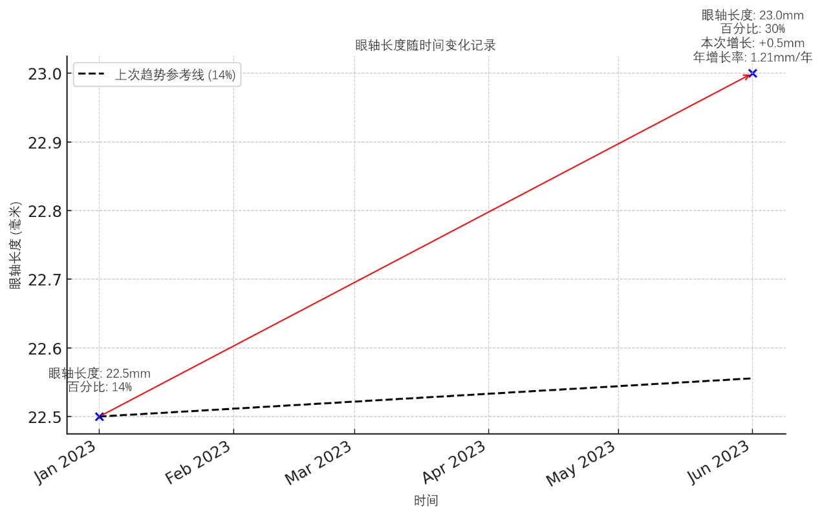

**错误响应:**

* + **生日格式无效:**
    - **代码:** 400 Bad Request
    - **内容:** {"error": "Invalid birthday format"}
  + **history_AL_records中的时间格式无效:**
    - **代码:** 400 Bad Request
    - **内容:** {"error": "Invalid time format"}
  + **计算AL百分比错误或其他意外错误:**
    - **代码:** 400 Bad Request 或 500 Internal Server Error
    - **内容:** {"error": "Error message"}